1º Procedimento | Criando o Banco de Dados
202303832338 - Rafael Rosendo Tagliaferro

Campos Interlagos

Nível 2: Vamos Manter as Informações? – 01/2024

Objetivo da Prática

1º Procedimento | Criando o Banco de Dados
Inserir neste campo, de forma organizada, todos os códigos do roteiro do 1º Procedimento da Atividade Prática, os resultados da execução do código e a Análise e Conclusão:
- Como são implementadas as diferentes cardinalidades, basicamente 1X1, 1XN ou NxN, em um banco de dados relacional?
Relacionamentos 1x1 é implementado usando chaves estrangerias entre duas tabelas, onde ambas as tabelas possuem uma primary key.
Relacionamentos 1xN é implementado quando uma tabela pode estar associada a varias linhas em outra tabela, referenciando a primary key da outra tabela.
Relacionamento N:N é implementanda utilizando uma tabela 'auxiliar', que fica entre duas tabelas, que tem a responsabilida de fazer a ligação entre as tabelas.
- Que tipo de relacionamento deve ser utilizado para representar o uso de herança em bancos de dados relacionais?
São três tipos para o uso de herança Tabela por hierarquia, Tabela por Tipo e Tabela por 'Concret class', como por exemplo, utilizada no sistema pelas tabelas Pessoas e PessoaFisica e PessoaJuridica, onde as subclasses são herdadas da classe principal Pessoas
- Como o SQL Server Management Studio permite a melhoria da produtividade nas tarefas relacionadas ao gerenciamento do banco de dados?
Possui uma interface grafica bem elaborada, alem de contar com varias ajudas para a execução do script, pois aponta onde o erro no script esta, alem de ter ferramentas especificas para analize do script e código.

2º Procedimento | Alimentando a Base
Inserir neste campo, de forma organizada, todos os códigos do roteiro do 2º Procedimento da Atividade Prática, os resultados da execução do código e a Análise e Conclusão:
- Quais as diferenças no uso de sequence e identity?
O identitity é especifico para uma tabela, ja o sequence pode ser compartilhado por varias tabelas.
- Qual a importância das chaves estrangerias para a consistência do banco?
Basicamente garante a integridade das informações na tabela. Pois garante que uma chave sempre vai existir na tabela de origem, caso tente inserir uma chave que não existe o SQL retornará um erro.
- Quais operadores do SQL pertencem à álgebra relacional e quais são definidos no cálculo relacional?
Os quantificadores, Negação e Disjunção
- Como é feito o agrupamento em consultas, e qual requisito é obrigatório?
Deve-se utilizar o group by para o agrupamento em consultas, e o requisito obrigatório, é que todas as colunas que não estejam usando uma função de agrupamento (sum, count, max, min...) etc., devem ser colocadas no group by

PRINT DOS RESULTADOS:
- Dados completos de pessoas físicas
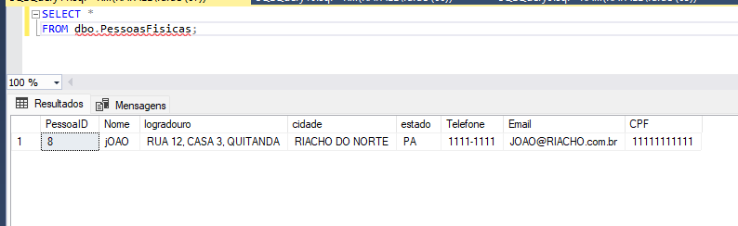
- Dados completos de pessoas jurídicas
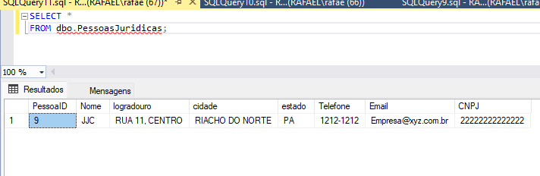
- 3. Movimentações de entrada, com produto, fornecedor, quantidade, preço unitário e valor total
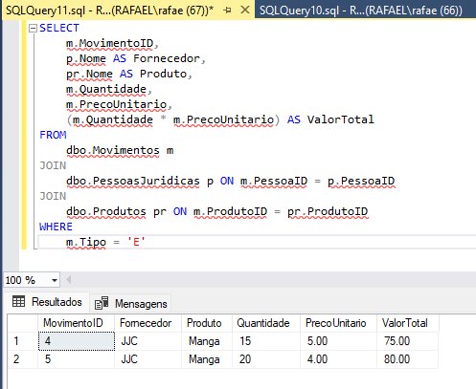

- Movimentações de saída, com produto, comprador, quantidade, preço unitário e valor total

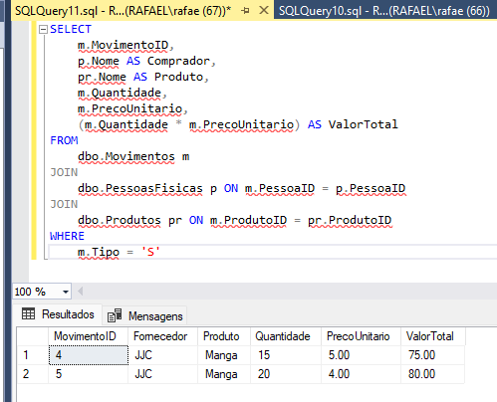
- Valor total das entradas agrupadas por produto

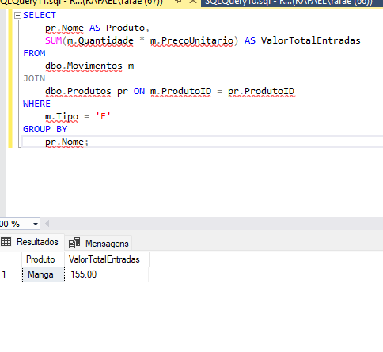
- Valor total das saídas agrupadas por produto

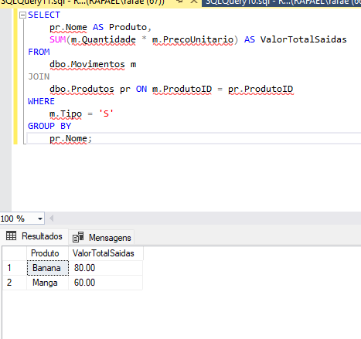
- Operadores que não efetuaram movimentações de entrada (compra)

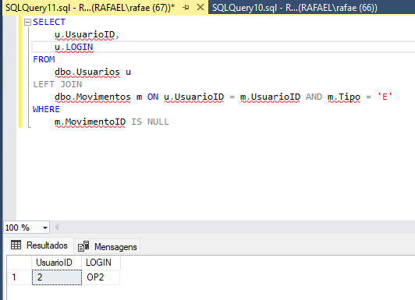

- Valor total de entrada, agrupado por operador
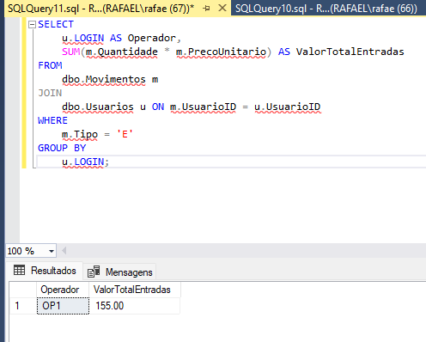

- Valor total de saída, agrupado por operador

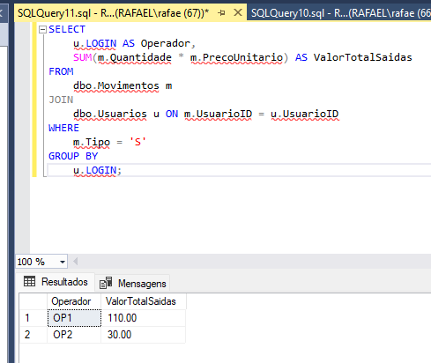

- Valor médio de venda por produto, utilizando média ponderada

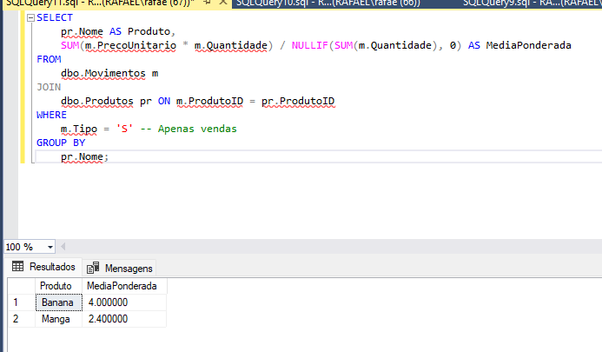

CÓDIGO
use loja
go

CREATE SEQUENCE Seq_PessoaID
AS INT
START WITH 1
INCREMENT BY 1;

CREATE TABLE dbo.Usuarios (
UsuarioID INT PRIMARY KEY IDENTITY(1,1),
[login] NVARCHAR(100) NOT NULL,
senha NVARCHAR(100) NOT NULL
);
GO

CREATE TABLE dbo.Produtos (
ProdutoID INT PRIMARY KEY IDENTITY(1,1),
Nome NVARCHAR(100) NOT NULL,
Quantidade INT NOT NULL,
PrecoVenda DECIMAL(10, 2) NOT NULL
);
GO

CREATE TABLE dbo.PessoasFisicas (
PessoaID INT PRIMARY KEY DEFAULT NEXT VALUE FOR Seq_PessoaID,
Nome NVARCHAR(100) NOT NULL,
logradouro nvarchar(100) not null,
cidade varchar(100) not null,
estado varchar(2) not null,
Telefone NVARCHAR(20),
Email NVARCHAR(100),
CPF CHAR(11) NOT NULL UNIQUE
);
GO

CREATE TABLE dbo.PessoasJuridicas (
PessoaID INT PRIMARY KEY DEFAULT NEXT VALUE FOR Seq_PessoaID,
Nome NVARCHAR(100) NOT NULL,
logradouro nvarchar(100) not null,
cidade varchar(100) not null,
estado varchar(2) not null,
Telefone NVARCHAR(20),
Email NVARCHAR(100),
CNPJ CHAR(14) NOT NULL UNIQUE
);
GO

CREATE TABLE dbo.Movimentos (
MovimentoID INT PRIMARY KEY IDENTITY(1,1),
UsuarioID INT NOT NULL,
ProdutoID INT NOT NULL,
PessoaID INT NOT NULL,
Quantidade INT NOT NULL CHECK (Quantidade > 0),
Tipo varchar(1) not null,
PrecoUnitario DECIMAL(10, 2) NOT NULL CHECK (PrecoUnitario > 0),
DataMovimento DATETIME DEFAULT GETDATE(),
CONSTRAINT FK_Movimento_Usuario FOREIGN KEY (UsuarioID) REFERENCES Usuarios(UsuarioID),
CONSTRAINT FK_Movimento_Produto FOREIGN KEY (ProdutoID) REFERENCES Produtos(ProdutoID)
);
GO

INSERT DOS DADOS
use loja
go

INSERT INTO DBO.USUARIOS ([login], SENHA) VALUES ('OP1', 'OP1')
GO
INSERT INTO DBO.USUARIOS ([login], SENHA) VALUES ('OP2', 'OP2')
GO

INSERT INTO dbo.Produtos (Nome, Quantidade, PrecoVenda)
VALUES
('Banana', 100, 5.00),
('Laranja', 500, 2.00),
('Manga', 800, 4.00)

/*************************************************************** PESSOA FISICA *******************************/
DECLARE @PessoaID INT;
SET @PessoaID = NEXT VALUE FOR Seq_PessoaID;

INSERT INTO PessoasFisicas (PessoaID, Nome, logradouro, cidade, estado, Telefone, Email, cpf)
VALUES (@PessoaID, 'jOAO', 'RUA 12, CASA 3, QUITANDA', 'RIACHO DO NORTE', 'PA', '1111-1111','JOAO@RIACHO.com.br','11111111111');

/*************************************************************** PESSOA JURIDICA *******************************/
DECLARE @PessoaID INT;
SET @PessoaID = NEXT VALUE FOR Seq_PessoaID;

INSERT INTO PessoasJuridicas (PessoaID, Nome, logradouro, cidade, estado, Telefone, Email, cnpj)
VALUES (@PessoaID, 'JJC', 'RUA 11, CENTRO', 'RIACHO DO NORTE', 'PA', '1212-1212','Empresa@xyz.com.br','22222222222222');

/*************************************************************** GERANDO ALGUNS MOTIVMENTOS *******************************/
INSERT INTO Movimentos (UsuarioID, PessoaID, ProdutoID, Quantidade, Tipo, PrecoUnitario, DataMovimento)
VALUES
(1, 8, 1, 20, 'S', 4.00, getdate()),
(1, 8, 3, 15, 'S', 2.00, getdate()),
(2, 8, 3, 10, 'S', 3.00, getdate()),
(1, 9, 3, 15, 'E', 5.00, getdate()),
(1, 9, 3, 20, 'E', 4.00, getdate())

Conclusão
Gostei de ter aprendido mais a respeito das chaves primarias e chaves estrangerias, dado que posso garantir agora a integradide dos dados nas tabelas, alem de ter aprendido mais a respeito de trigger, equanto pesquisava sobre o trabalho. O SQL Managment, agrega batante para a digitação do codigo rapido, e depuração de problema, me indicando onde estou errado. Esta estrutura tornou bem facil a leitura das tabelas para realizar os agrupamentos de relatórios.

